CORRIGÉ
- Trouve le terme manquant.  La photosynthèse est produite à partir de:  6 H$₂$O + 6 CO₂ + __Énergie lumineuse___ = 1 C₆H₁₂O₆ + 6 O₂ | 0  1
- Qu’est-ce que la chlorophylle?  - une substance qui rejette l’énergie du soleil.  - une substance capable de capter l’énergie lumineuse.  - une plante qui rejette du gaz carbonique et de l’oxygène.  - un organisme capable de faire des échanges avec son milieu. | 0  1
- Une espèce est:  - un endroit particulier où un organisme vit.  - composé de toutes les populations qui vivent dans une région.  - un groupe d’organismes capables de se reproduire entre eux avec succès.  - un groupe d’individus habitant ensemble dans un même endroit au même moment. | 0  1
- Un écosystème est :  - la même chose qu’une communauté.  - toutes les espèces qui peuvent survivre dans un même climat.  - les interactions entre les éléments vivants et non vivants d’un milieu.  - une grande région qui contient plusieurs populations de la même espèce. | 0  1
- Si je suis végétarien, je suis:  - producteur  - herbivore  - carnivore  - omnivore | 0  1
- Je ne suis pas difficile; je mange de tout.  - producteur  - herbivore  - carnivore  - omnivore | 0  1
- J’occupe le premier maillon de la chaîne alimentaire.  - producteur  - herbivore  - carnivore  - omnivore | 0  1
- Je fabrique ma propre nourriture.  - producteur  - herbivore  - carnivore  - omnivore | 0  1
- Je préfère me nourrir de viande.  - producteur  - herbivore  - carnivore  - omnivore | 0  1
- J’essaie de ne pas être mangé.  - décomposeur  - proie  - prédateur  - parasite | 0  1
- Je transforme les animaux et les plantes en sol riche.  - décomposeur  - proie  - prédateur  - parasite | 0  1
- Je suis l’endroit où vivent les organismes.  - forêt  - maison  - niche  - habitat | 0  1
- Je suis un consommateur qui tue et mange sa proie.  - carnivore  - prédateur  - décomposeur  - carnivore de dernier ordre | 0  1
- Lequel n’est pas un producteur?  - feuille  - fleur  - sauterelle  - graine | 0  1
- Je suis celui qui occupe le dernier maillon de la chaîne alimentaire.  - soleil  - carnivore  - décomposeur  - carnivore de dernier ordre | 0  1
- Dans l’énoncé suivant, lequel représente le prédateur? «Un hibou attrape plusieurs souris et insectes le soir pour se nourrir.»  - soir  - souris  - hibou  - insectes | 0  1
- Dans l’énoncé suivant, lequel représente la proie? «Chez-moi, le papillon s’envole de la fleur lorsque l’oiseau s’approche.»  - chez-moi  - papillon  - fleur  - oiseau | 0  1
- Parmi les choix suivants, lequel n’est pas un exemple d’écosystème?  - lac  - forêt  - prairie  - cellule | 0  1
- Quelle est la différence entre une chaîne alimentaire et un réseau alimentaire?  Une chaîne alimentaire est un modèle linéaire simple qui montre comment l’énergie est transférée d’un organisme à un autre tandis qu’un réseau est un ensemble de chaînes alimentaires entrecoupée entre elles.  - Construis deux chaînes alimentaires de 5 maillons à partir du dessin suivant.  1 pt pour la chaîne et 1 pt pour les flèches  0  1  2  3  4  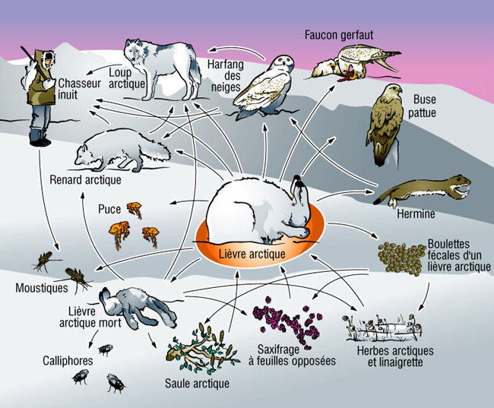  - Saule arctique→lièvre arctique→harfang des neige→loup arctique→chasseur Inuit  - Saxifrage arctique→ lièvre arctique→harfang des neige→loup arctique→chasseur Inuit  - Herbes arctiques et linaigrette→ lièvre arctique→harfang des neige→loup arctique→chasseur Inuit  - Saule arctique→ lièvre arctique→hermine→harfang des neige→loup arctique→chasseur Inuit  - Saxifrage arctique→ lièvre arctique→ hermine→harfang des neige→loup arctique→chasseur Inuit  - Herbes arctiques et linaigrette→ lièvre arctique→ hermine→harfang des neige→loup arctique→chasseur Inuit | 0  1
- Explique le rôle de chaque maillon de la chaîne alimentaire suivante.  feuilles sauterelle rat hibou champignon  producteur herbivore carnivore de 1er ordre carnivore de 2e ordre décomposeur | 0  1  2  3  4  5
- Qui suis-je?  réseau alimentaire décomposeur  chaîne alimentaire omnivore  transfert d’énergie soleil  écosystème herbivore  consommateur espèce  - Je suis un cerf donc, je suis un: _herbivore__  - Un humain, un ours et un raton laveur sont des consommateurs mais aussi des: __omnivores__  - Je suis un petit regroupement d’organismes dans la classification. _espèce______________  - Je suis une interaction entre les éléments d’une communauté biologique et son environnement. __écosystème___  - Je peux être tous ces termes: herbivore, carnivore, omnivore ou décomposeur. __consommateur__  - Je suis le mouvement de l’énergie dans la chaîne alimentaire. _transfert d’énergie__  - Je suis la source de toute l’énergie. __soleil___  - Je retourne les restes des organismes en matières organiques. __décomposeur___  - Je suis un modèle simplifié qui démontre le transfert d’énergie d’un organisme à un autre. __chaîne alimentaire__  - Je suis une forme plus réelle des compétitions alimentaires qui se passent dans un milieu. __réseau alimentaire_ | 0  1  2  3  4  5  6  7  8  9  10
- Remplis le tableau suivant à l’aide des termes manquants.  herbivore - vache - érable - nécrophage - lynx - producteur - ver de terre - canivore - être humain - vautour - décomposeur - omnivore  Organismes vivants Type d’aliments mangés Rôle dans la chaîne alimentaire Raison  ver de terre terre, matière morte décomposeur décompose la matière organique  vache herbe herbivore mange seulement de l’herbe  érable énergie du soleil producteur obtient sa nourriture du soleil par photosynthèse  vautour animaux morts nécrophage mange de la matière organique morte  lynx petits mammifères carnivore mange d’autres animaux, pas de producteur  être humain presque n’importe quoi omnivore mange des organismes provenant de tous les niveaux de la chaîne alimentaire | 0  1  2  3  4  5  6  7  8  9  10

